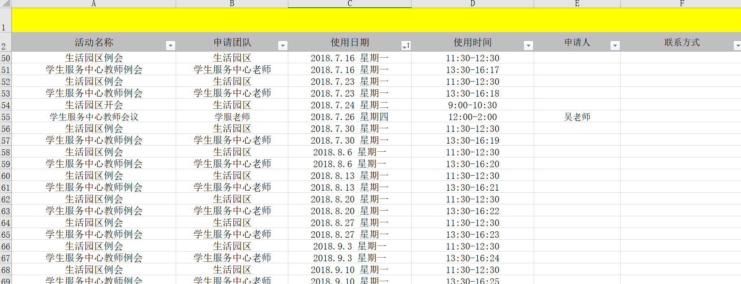场地借用申请表在一楼电脑桌面常务资料文件夹下的一个文件夹里面

活动名称 申请团队 使用日期 使用时间 申请人 联系方式 还有办理人和申请日期都要填写

填写使用日期的注意！！！！如果是2018.9.20日借用

表格上一定要填写 2018/9/20 再敲一下回车 时间就会自动变成 2018.9.20 星期四

填写好之后，点击这个方框

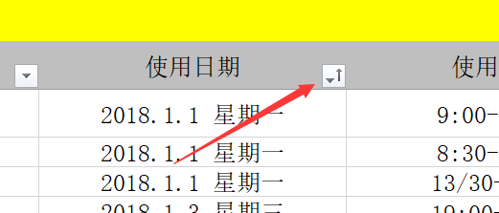

点击升序

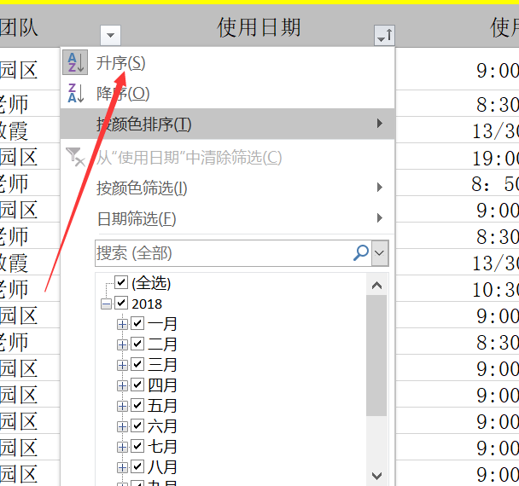

之后时间就会自动排列

还有 除了每晚最后一班发截图给我，每次有人借了场地都要截图通过qq发给徐媛媛1261367402